Pembelajaran Mesin

Semester Genap Tahun Akademik 2017-2018

Tugas 1.3: Jaringan Saraf Probabilistik

CLO3 (Total 100 poin)

A. Yang harus Anda lakukan saat proses pembangunan model:

1. [10 POIN] Load data latih dari _le yang diberikan, visualisasikan seluruh data menggunakan scatter plot.

Proses visualisasi ini dapat membantu Anda memahami persebaran data.

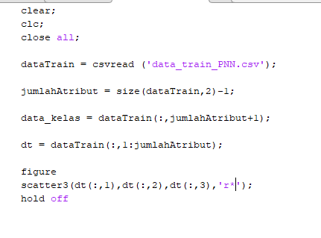

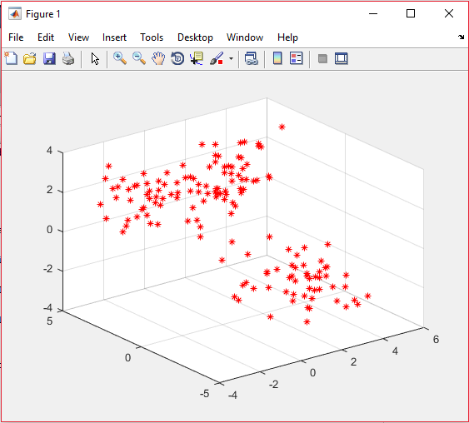

2. [25 POIN] Bangunlah fungsi-fungsi utama untuk mengklasi_kasikan sebuah data menggunakan metode Jaringan Saraf Probabilistik. Pastikan fungsi-fungsi dengan jelas memperlihatkan setiap proses perhitungan di dalam Jaringan Saraf Probabilistik. Berikan baris komentar yang informatif pada kode jika diperlukan.

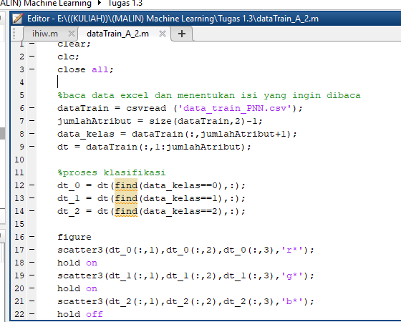

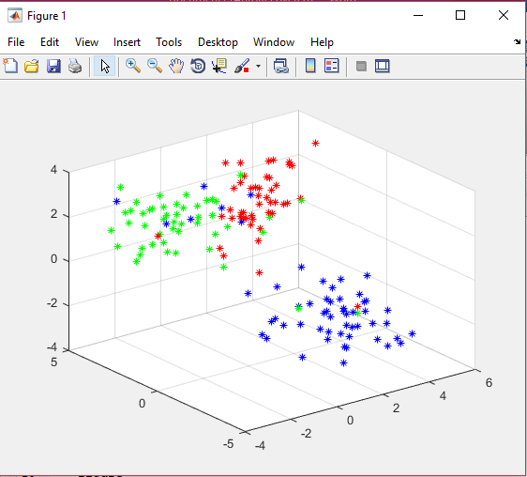

3. [30 POIN] Lakukan observasi untuk menentukan parameter-parameter terbaik yang akan digunakan di proses pengujian. Tuliskan laporan (Laporan [NIM] [KELAS].pdf) mengenai detil observasi yang telah Anda lakukan. Tampilkan hasil visualisasi data dan grafik-grafik yang didapat saat observasi di laporan. Tuliskan juga hasil-hasil observasi yang digunakan oleh sistem pada saat pengujian.

Hasli Grafik





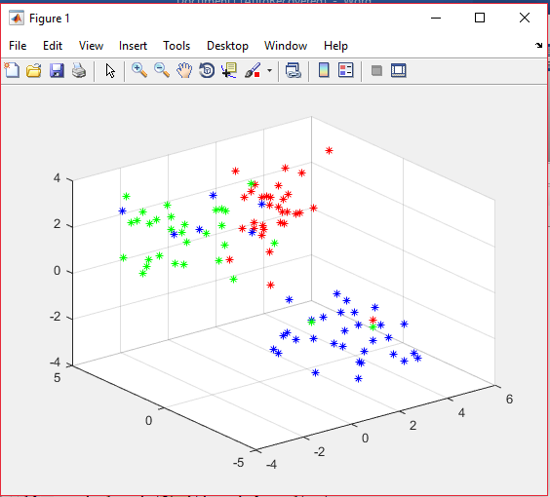

Ditentukan rumus Probabilistic Density Function:



Pada rumus tersebut dimasukkan menjadi seperti dibawah ini:

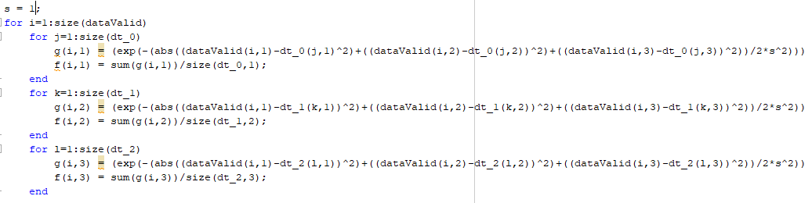

S sebagai pembagi (smoothing) dapat diubah-ubah, pada observasi yang dilakukan semakin kecil S maka semakin besar tingkat kesamaan/akurasi dari data asliya

B. Yang harus bisa dilakukan oleh sistem pada saat pengujian :

1. [25 POIN] Sistem pengujian.

(a) Load data latih dan data uji dari _le yang diberikan.

(b) Lakukan proses klasi_kasi terhadap data uji menggunakan metode Jaringan Saraf Probabilis-

tik dengan parameter yang sudah Anda tentukan saat proses observasi.

(c) Sistem mengeluarkan daftar kelas prediksi (hasil klasi_kasi) ke dalam sebuah _le text (prediksi.txt)

(d) Tuliskan sebuah file untuk menjelaskan detil tata cara penggunaan sistem saat penggujian

(README.txt)

Tuliskan _le kode mana yang harus dijalankan, modul apa saja yang harus disiapkan, frequent

bugs/error, dsb.

Jawab:

(a),(b)



Load data Latih dan data Uji

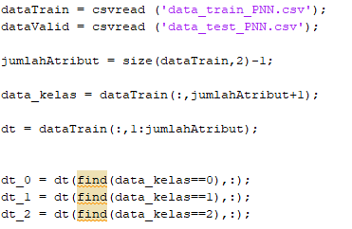

Proses Klasifikasi Data

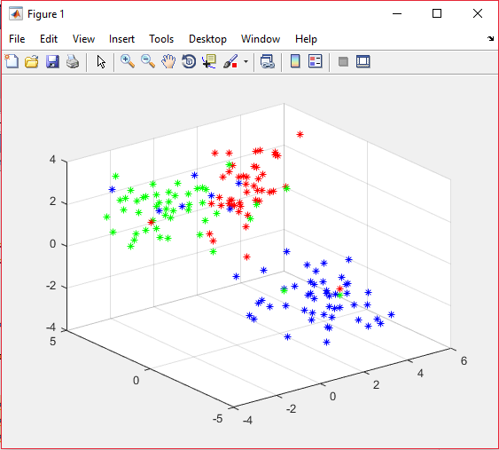

Grafik Hasil Klasifikasi Data 1

(c) “ada dalam folder”

(d)”ada dalam folder”

2. [10 POIN] Akurasi data uji

Akurasi data train yang diberikan dengan perbandingan

dataTrain(100 data)

dataValidasi(50 data)

dengan s = 1

dihasilkan akurasi seperti dibawah ini

